VMC Double Flux

VM20

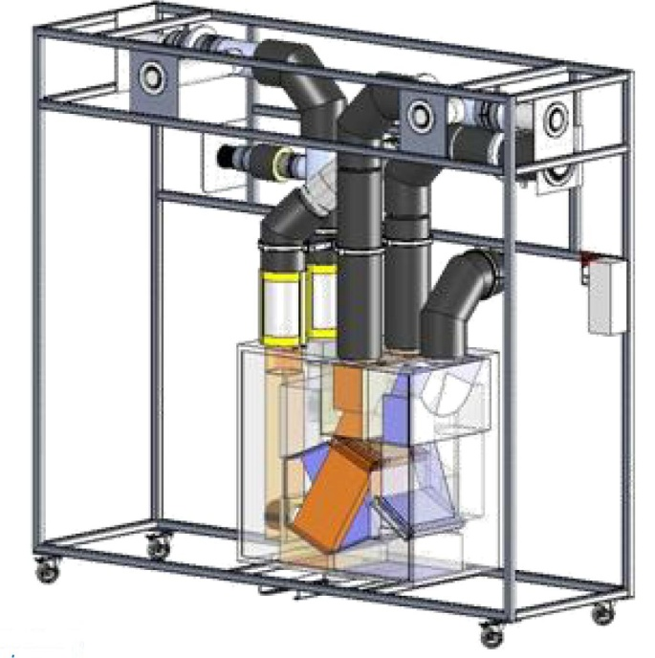

Découverte du support

Circulation et Distribution

des Fluides

STI DD
Enseignement Transversal

Année 2011 / 2012 Activité n° 01

1 - Objectifs de la séance
- Dessiner, de façon unifilaire, la circulation des fluides dans un système de ventilation dit Double Flux.
- Visualiser et quantifier l’échange thermique entre deux flux d’air
- Décrire le fonctionnement du système
La centrale VM20 sera positionnée en mode absence, grâce au système de télécommande. Un réglage préalable des débits aura été réalisé, selon le mode opératoire décrit dans le fichier « Instructions de paramétrage de la VMC DUOLIX.pdf » contenu dans le DVDROM, Onglet pédagogie, paragraphe 2.4 : Instruction de maintenance.

Le mode activé est repérable sur la télécommande :

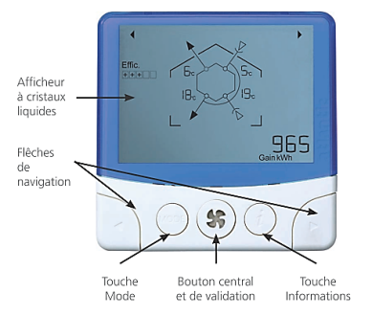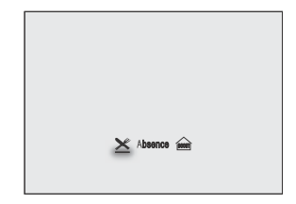

2 - Introduction
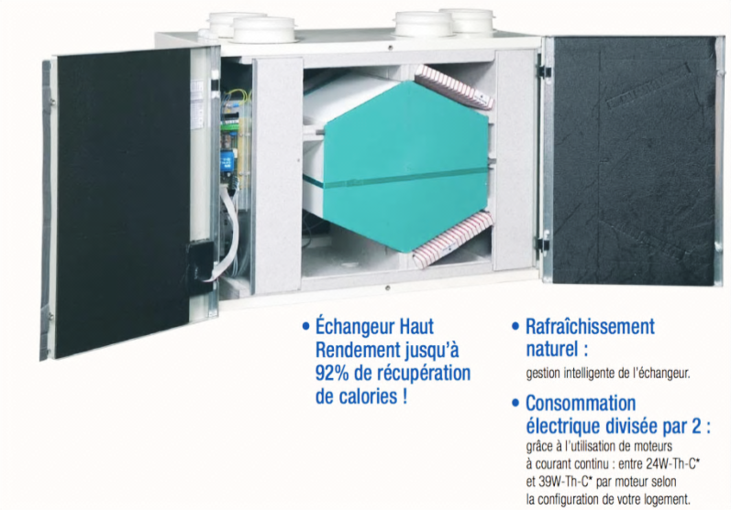
Le système VM20 présenté ici de manière didactisé, équipe principalement des logements ou des pavillons, allant du T2 (2 pièces principales type chambre et séjour) au T5 et plus. Précisément ici, la VMC DuolixMax équipe un T3.

Il est équipé de conduits permettant de véhiculer l’air neuf hygiénique extérieur dans l’habitat puis de reprendre cet air chaud dans les pièces de service (SdB, WC et Cuisine) pour le rejeter à l’extérieur au travers de bouches spécifiques.
Cet air neuf pourra, suivant certains scénarios de fonctionnement, récupérer de la chaleur de l’air chaud intérieur rejeté grâce à un échangeur de chaleur sensible.

On se propose au cours de cette activité d’étudier le principe de fonctionnement de ce dispositif de ventilation.

Durant l’activité, vous serez amenés à réaliser des expérimentations et des relevés de mesure. L’ensemble de vos conclusions seront rédigées sous la forme d’un compte-rendu et sur des documents réponses fournis en annexe à ce document.

Il est conseillé d’effectuer des copies d’écran durant l’activité afin d’illustrer votre travail de restitution qui peut également être rédigé sous forme numérique.

3- Etude du principe de balayage ou circulation d’air dans un logement :

D’après l’arrêté du 24 mars 1982, quantifiant les débits volumiques d’air à extraire d’un logement, ces débits doivent être continus, sans aucune possibilité d’arrêt complet des ventilateurs. Cet arrêté parle alors de : « Ventilation générale et permanente ».

Le tableau ci-dessous indique les valeurs maximales des débits extraits.

Nb de pièces ppales | Cuisine | Salle de bains (avec ou sans WC) | Autre salle de bains | WC unique | WC multiples
1 | 75 | 15 | 15 | 15 | 15
2 | 90 | 15 | 15 | 15 | 15
3 | 105 | 30 | 15 | 15 | 15
4 | 120 | 30 | 15 | 30 | 15
5 et + | 135 | 30 | 15 | 30 | 15

Un autre document appelé RSDT (Règlement Sanitaire Département Type) différent pour chaque département et disponible dans chaque préfecture, indique :
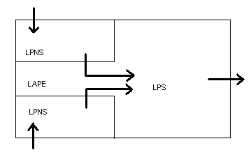« La ventilation des locaux à pollution non spécifique LPNS (seule présence humaine) doit s’effectuer par introduction d’air neuf pris à l’extérieur sans transit par d’autres locaux. Les locaux à présence très épisodique LAPE (circulation, couloir, archives, dépôts) sont ventilés par l’intermédiaire des locaux adjacents sur lesquels ils ouvrent.
Les locaux à pollution spécifique LPS (sanitaires, cuisines, locaux avec émission de produits nocifs) sont ventilés, soit par introduction d’air neuf, ou plus généralement par de l’air provenant de locaux à pollution non spécifique. « (Principe du balayage) »

31) A l’aide du schéma de l’installation fourni en Annexe1, repérez sur l’installation et renseignez quelles sont les pièces dites LPNS et LPS (les LAPE n’étant pas ici représentées). Indiquez les valeurs des débits d’extraction d’air maximums d’après l’arrêté tableau ci-dessus, par pièce :

Logement type : T___
Pièce |  | Débits maximums extraits | Total
SdB | - LPNS  - LPS | Qv = _________ m³/h | Extraction | Qv = _______ m³/h
WC | - LPNS  - LPS | Qv = _________ m³/h
Cuisine | - LPNS  - LPS | Qv = _________ m³/h
Chambre1 | - LPNS  - LPS | Dans la mesure où la centrale est correctement préréglée, le débit total d’extraction sera égal au débit total de soufflage.
Chambre2 | - LPNS  - LPS
Séjour | - LPNS  - LPS

32) Sur le schéma de principe fourni en Annexe1, retracez d’une couleur rouge, la circulation de l’air extrait du logement et d’une couleur bleu la circulation de l’air neuf hygiénique (provenant de l’extérieur)

4 – Echange Thermique :
Ce système de VMC propose d’échanger la chaleur entre l’air neuf froid provenant de l’extérieur avec celui de l’air extrait préalablement chauffé dans le logement.

Aspect visualisation :

41) A l’aide du support vidéo fourni dans cette activité, décrire le phénomène d’échange de chaleur. Indiquez le sens de passage des deux airs et proposer un schéma de principe de fonctionnement.

Vidéo Flash : Recair Sensitive.flv
Principe Circulation.flv

Pour une vision plus détaillée du fonctionnement, vous aller ouvrir le fichier SolidWorks, intitulé « VMC DuolixMax-REGISTRE BY PASS.SLDPRT » et « VMC DuolixMax.SLDPRT » présent sur le DVDROM.

Question :

Le système présente un « By Pass ». En observant les deux fichiers SolidWorks ainsi que les schémas fournis en page 9/12 du présent dossier, expliquez en quoi sa présence peut-elle être importante pour le confort des personnes ?
______________________________________________________________________________________________________________________________________________________________________________________________________________________________________________________________________________
___________________________________________________________________________________________________________________________________________________________________________________________________________________________________________________________________________________

Pour répondre à cette dernière question, placez-vous dans le cas d’une soirée chaude d’été (température de l’air extérieure plus fraîche que l’air intérieur) et imaginez ce qui risque de se passer dans l’air ambiant du logement !!!

Aspect conception de l’échangeur :

42) A l’aide du document Recair_Sensitive_RS1_2B0D2B.pdf fourni dans cette activité, recherchez les caractéristiques de cet échangeur : longueur, largeur, hauteur, poids, surface d’échange, … ainsi que le matériau constitutif de celui-ci.
Après quelques recherches comparatives sur l’énergie grise du polystyrène et d’une plaque en acier par exemple (logiciel adapté, internet, …), que pouvez-vous conclure de l’utilisation de tel matériau vis-à-vis de l’environnement et présent dans un tel système de récupération d’énergie ?
Argumentez votre réponse.

_______________________________________________________________________________________________________________________________________________________________________________________________________________________________________________________________________________________________________________________________________________________________________________________________________________________________________________________________________________________________________________________________________________________________________________________________________________________________________________________________________________________________________________________________________________________________________________________________________________________________________________________________________________________________________________________________________________________________________________________________________________________________________________________________________________________________________________________________________________
___________________________________________________________________________________________________________________________________________________________________________________________________________________________________________________________________________________

Aspect récupération de chaleur :

Cet échangeur permet de réaliser un échange de chaleur entre deux airs sans les mélanger, donc réaliser une économie d’énergie. Cela se traduit par une augmentation de la température de l’air neuf soufflé dans les pièces et un refroidissement de l’air rejeté à l’extérieur du bâtiment.

Pour s’en rendre compte, vous allez utiliser un fichier Labview spécifiquement réalisé pour ce support technique.

- Depuis le dossier : Répertoire : Echange thermique
Fichier : Echange thermique (application)

- Depuis le DVDROM : Répertoire : PGVM20
PGVM2000003B_EXECUTABLE_LABVIEW
Echange thermique
Fichier : Echange thermique (application)

- Depuis le lancement du CDROM
Onglet Pédagogie
Processus de mesures :

- Raccordements : Fiches BNC

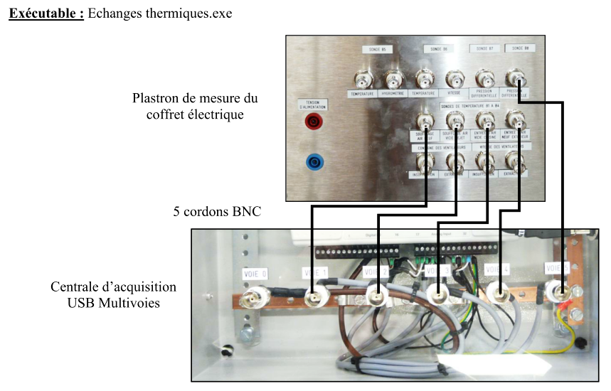

Une fois le raccordement effectué, le fichier Exécutable peut être lancé !

Durée des mesures : 10min minimum !

- Principe de mesure et de récupération des informations :
Lors du lancement de cette application, un fichier se créé avec l’extension «___.tdms » dans le même répertoire que l’application lancée. Ce document horodaté de forme peut être ouvert en double cliquant dessus (un fichier Excel s’ouvre) ou bien si vous disposer de l’Option AQ10, il suffit de lancer le fichier « Lire TDMS » livré avec l’option citée et choisir le fichier précédemment enregistré.

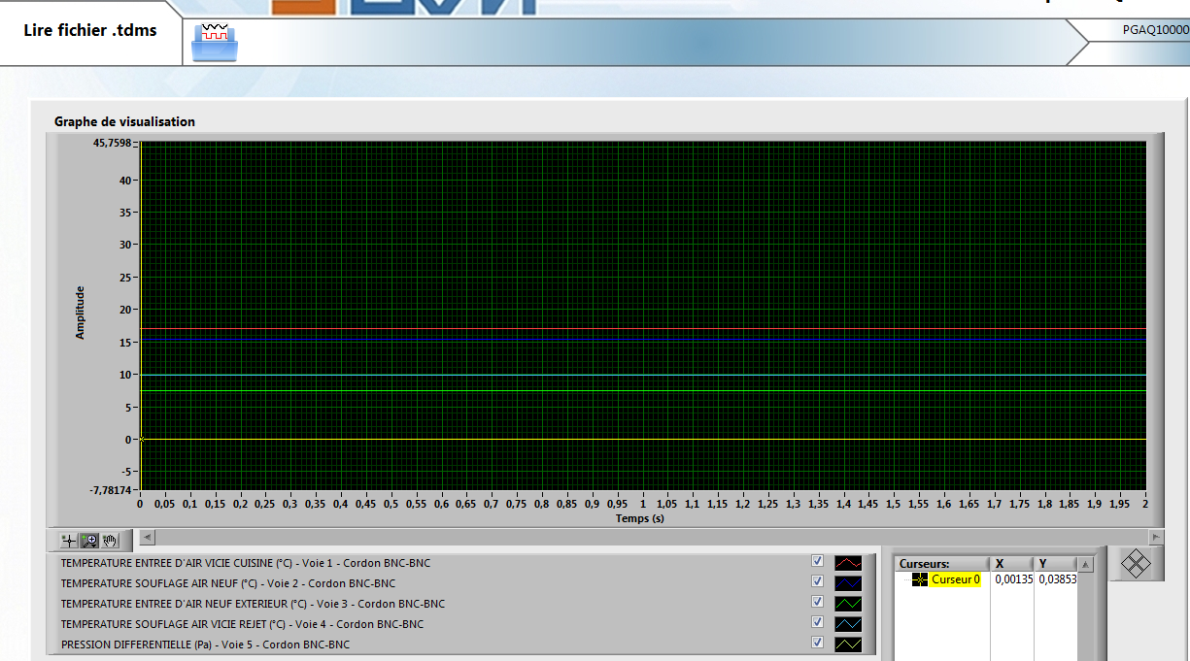

- Résultats de mesures

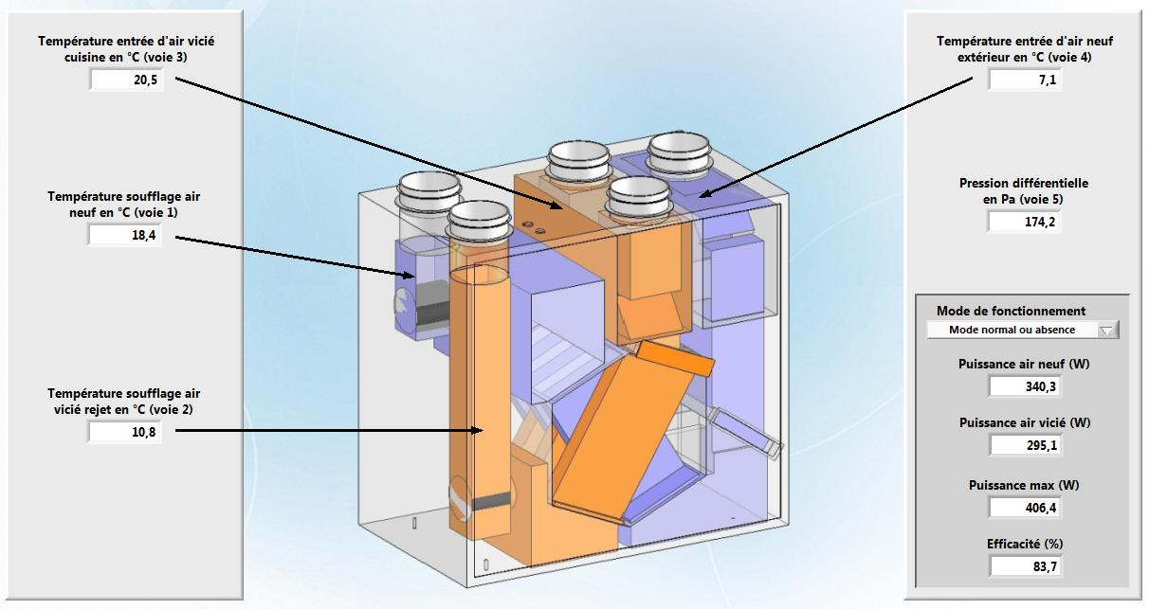
Exemple
Capture d’écran : Exemple de mesure

Lors du lancement, le programme indique les températures en temps réel. En utilisant VOS résultats, que pouvez-vous conclure du fonctionnement de l’échangeur ? Permet-il une récupération de chaleur ?

Relevés |  | Valeurs
TEMPERATURE D'AIR VICIE CUISINE (°C) | Voie 3
TEMPERATURE SOUFLAGE AIR NEUF (°C) | Voie 1
TEMPERATURE ENTREE D'AIR NEUF EXTERIEUR (°C) | Voie 4
TEMPERATURE SOUFLAGE AIR VICIE REJET (°C) | Voie 2
PRESSION DIFFERENTIELLE (Pa) | Voie 5

Résultats de votre analyse :

________________________________________________________________________________________________________________________________________________________________________________________________________________________________________________________________________________________________________________________________________________________________________________________________________________________________________________________________________________________________________________________________________________________________________
____________________________________________________________________________________________________________________________________________________________________________________________________________________________________________________________________________________

Aspect économie d’énergie :
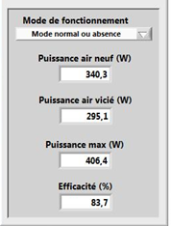
La puissance nécessaire au chauffage (ou au refroidissement) d’un débit d’air connu, peut être quantifiée par la relation :

D’après vos résultats, obtenus grâce au programme utilisé précédemment, retrouvez les valeurs des puissances indiquées en bas à droite de l’écran.

Valeurs d’exemple

 | Qv  en m³/h | Température entrée  en °C | Température sortie  en °C | Puissance  en Watts | Valeurs de l’écran  Exécutable Labview
Air Neuf | 90
Air Vicié
Conclusion :
________________________________________________________________________________________________________________________________________________________________________________________
________________________________________________________________________________________________________________________________________________________________________________________

Le tableau se termine par deux valeurs, représentées par la puissance maximale échangée et par la valeur de l’efficacité.
Retrouvez ces valeurs en utilisant seulement les valeurs obtenues lors de la phase de relevés.

 |  | Qv  en m³/h | Température entrée  en °C | Température entrée  en °C
Puissance maximale en Watts | 0,34 | 90 |  |  | __________ | w

Relation utilisée : _________________________________________

Efficacité de la centrale

Relation utilisée : _________________________________________

Quelle définition pourriez-vous donner à la notion d’efficacité de la Centrale Double Flux ?

________________________________________________________________________________________________________________________________________________________________________________________________________________________________________________________________________________________________________________________________________________________________________________

- - Particularité de l’échangeur :
L’échangeur présente un Bypass, représenté par un conduit sur les schémas ci-dessous. Sa fonction est de pouvoir éviter l’échange de chaleur entre les deux flux d’air dans certaines conditions de températures.
Le fabricant précise :
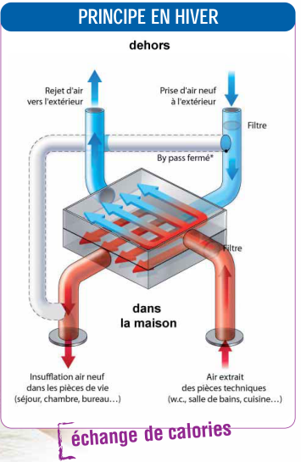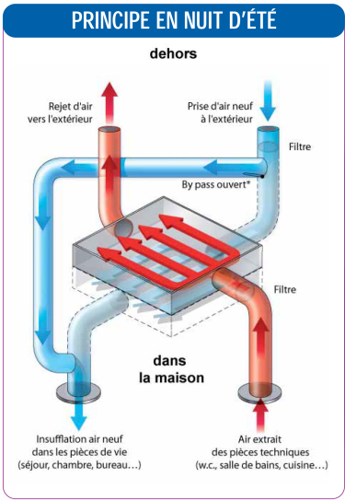

Le paramétrage du fonctionnement de cette centrale passe par l’utilisation de la télécommande. Ainsi le fabricant précise deux valeurs, appelées :
- Seuil Haut,
- Seuil bas

Ces deux valeurs vont servir à commander le déplacement du bipass en fonction de seuils de température et ainsi générer l’échange ou l’interdire. Ce bipass est visible dans les fichiers Solidworks à votre disposition, représenté par un sabot.

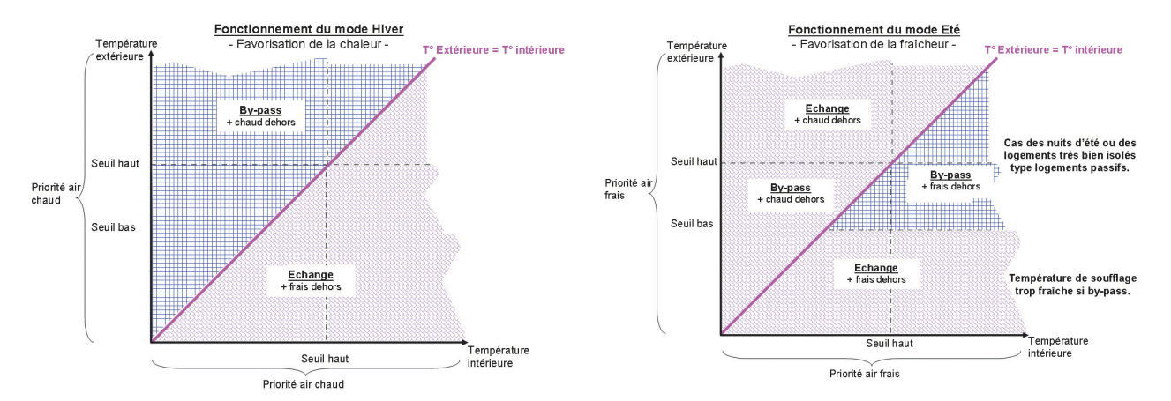
24°C
12°C
24°C
12°C
24°C
24°C

Les valeurs de réglage sont les suivantes :
- Seuil Haut = 24°C
- Seuil bas = 12°C

- Placez, à priori, les points des températures intérieures et extérieures au moment de vos mesures sur l’Annexe2.
Indiquez alors si l’échange est bien réalisé ou non dans l’échangeur.
__________________________________________________________________________________________

- Si les relevés étaient effectués en ETE dans les conditions suivantes :
- T°_{extérieure} > 24°C
et
- T°_{extérieure} > T°_{intérieure}, l’échange aurait-il lieu ? Pourquoi ?
Dessinez la zone possible entre ces valeurs sur l’annexe 3.

__________________________________________________________________________________________
ANNEXE 1 : Schéma de principe
ANNEXE 2 : Echange Thermique : Mesures

ANNEXE 3 : Echange Thermique ETE

